Сегодня никого не надо убеждать в том, что ранее обучение татарскому языку способствует не только более прочному и свободному практическому владению им, но и несет в себе большой интеллектуальный, воспитательный и нравственный потенциал. Ранее обучение татарскому языку:
- стимулирует речевое и общее развитие детей, повышает общеобразовательную ценность дошкольного воспитания и начального обучения как фундамента общего образования;
- приобщает детей к культуре других народов, формируя тем самым общечеловеческое сознание, без должного развития которого невозможно в настоящее время существование человечество в целом;
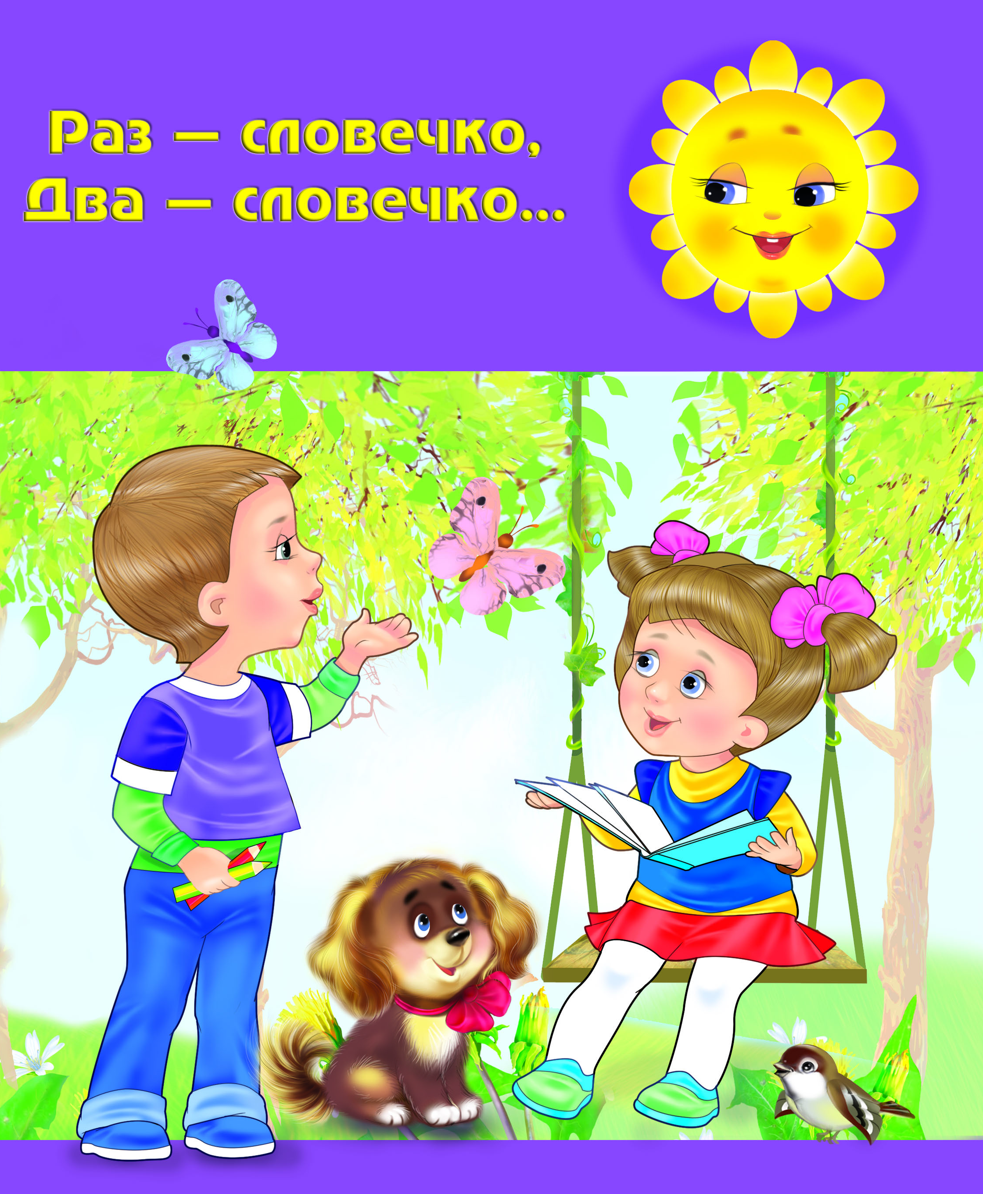
- создает благоприятную исходную базу для овладения татарским языком, поскольку предотвращается образование психологических барьеров, которые возникают при начале обучения иностранным языком в возрасте 10-11 лет.
Основные функции татарского языка как учебного предмета заключаются в развитии, как общей речевой способности детей, так и в формировании его способностей и готовности использовать татарский язык как средство общения, как способ приобщения к другой национальной культуре, тем самым как средство образования, воспитания и разностороннего развития личности ребенка.
Обучающий и развивающий эффект от занятий татарского языка в младшем возрасте непременно положительно скажется на развитии детей, культуре общения, будет положительно влиять на активизацию всех психических функций, расширит кругозор ребят.
В раннем возрасте ребенок без усилий запоминает большое количество слов, речевых клише, на основе имитации овладевает произношением, интонированием, копируя речь воспитателя. С возрастом эти способности эти способности детей «угасают» и требуется значительно больше усилий для достижения тех же результатов обучения. Детей предполагается научить: знакомству, приветствию, прощанию, приглашению, угощению, поздравлению. Дети справляются с тем, что могут расспрашивать, описывать, просить, предлагать, отказываться, соглашаться, рассказывать о себе и близких.
Начальная ступень обучения должна в большей мере стать фундаментом для разностороннего, целостного развития детей.


